МАРКИРОВКА ТОВАРА.

Что такое маркировка? Маркировка — это контрольно-идентификационный знак (КиЗ) на товаре. Его может создать только единый оператор маркировки — Центр развития перспективных технологий. Для изделий из драгоценных металлов (с марта 2024) – маркировку будет осуществляет Гознак.
Где находится маркировка товара? На упаковке, ярлыке, этикетке или таре.
Зачем нужна маркировка товара? С помощью маркировки (КиЗ) можно идентифицировать товар, его подлинность, отследить его путь от производителя до продажи или списания. Маркировка товаров позволяет узнать всю информацию конкретного товара — где он был изготовлен, из каких материалов, его параметры.
Кто участвует в процессе маркировки?
- производители маркируют продукцию и вводят её в оборот;
- поставщики и импортёры сверяют КиЗ в документах от производителей и сообщают «Честному ЗНАКу», когда приняли продукцию и продали её;
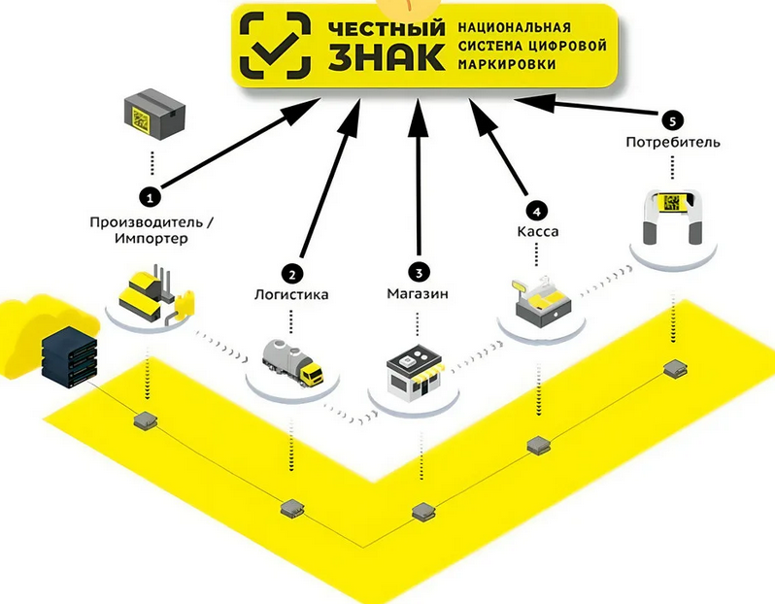
- торговые сети, розница сверяет КиЗ в документах от поставщиков, сообщает «Честному ЗНАКу» о принятии товара и выводит продукцию из оборота путём продажи потребителю.
МАРКИРОВКА ТОВАРА.

Какие товары должны быть обязательно маркированы?
Список товаров, подлежащих обязательной маркировке, поэтапно пополняется.
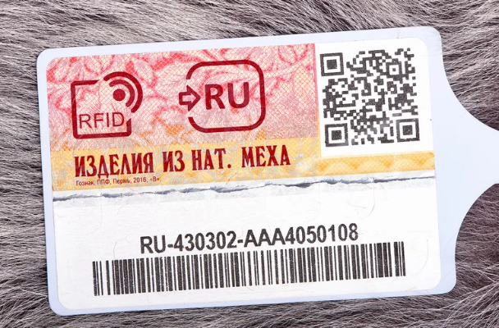
В настоящий момент обязательной маркировке подлежат товары из следующих групп:
- Алкоголь - с 1 января 2016, регистрируется в Единой государственной автоматизированной информационной системе (ЕГАИС) ;
В системе «Честный знак»:
- Шубы и изделия из меха - с 12 августа 2016;
- Табачные изделия - с 1 июля 2019;
- Обувь - с 1 июля 2020 года;
- Товары лёгкой промышленности - с 1 января 2021 года;
- Духи и туалетная вода – с 1 октября 2020;
- Шины и покрышки - с 1 ноября 2020;
- Фотоаппараты и лампы-вспышки - с 1 октября 2020;
- Упакованная питьевая вода - с 1 декабря 2021;
- Молочная продукция– с 1 июня 2021;
- Пиво и слабоалкогольные напитки – с 1 октября 2023;
- Безалкогольные напитки – с 1 декабря 2023;
- БАДы, антисептики - с 1 сентября 2023.
- Лекарственные препараты – с 1 июля 2019;
- Медицинские изделия – с 1 сентября 2023;
- Кресла-коляски – с 1 сентября 2023;
Какие виды маркировок применяются?
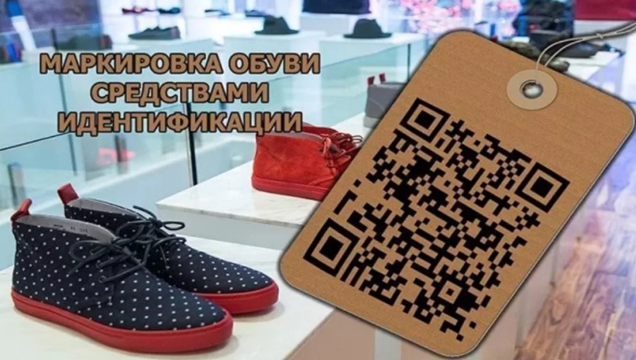
Для разных товаров предусмотрены разные способы маркировки. Например, для меховых изделий используются RFID-метки — микрочипы, в которых с помощью радиочастотной идентификации зашифрованы сведения об объекте. Сигареты, обувь, одежду, молочные продукты и другие товары маркируют двухмерными штрихкодами DataMatrix.
МАРКИРОВКА ТОВАРА.
Что должна содержать маркировка товара?
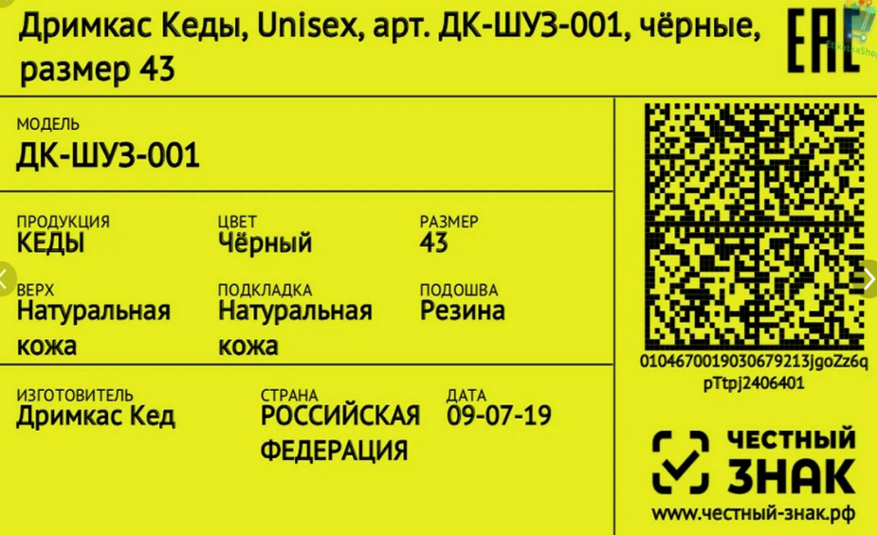
- Наименование товара
- Предназначение
- Информацию о производителе
- Страну производства
- Контактную информацию
- Объем
- Срок годности
- Информацию об особых условиях хранения
- Рекомендации по использованию
- Меры предосторожности
- Данные о партии
- Состав.
Какая ответственность за нарушение обязательных требований по маркировке?
За нарушение правил работы с маркировкой предусмотрена административная и уголовная ответственность.
Штраф для граждан составляет от 2 тысяч до 4 тысяч рублей, надолжностных лиц от 5 до 10 тысяч руб., для юридических лиц – от 50 до 300 тысяч руб., а так же с конфискация непромаркированной продукции. Уголовная ответственность наступает в случаях, когда стоимость непромаркированной продукции превышает крупный или особо крупный размер.
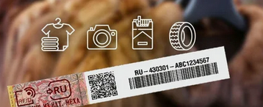
Благодаря введению обязательной маркировки товара, у потребителя появилась возможность делать правильный и качественный выбор товаров. Приобретение продукции у добросовестных продавцов влечет за собой гарантию защиты его прав.
ПРОВЕРКА ТОВАРА В СИСТЕМЕ
«ЧЕСТНЫЙ ЗНАК».

Государственная маркировка «Честный знак» — это защита от подделок. Благодаря маркировке покупатель получает уверенность в качестве и безопасности лекарств, молока, воды, обуви, духов и других товаров, с которыми мы встречаемся каждый день в магазинах, аптеках и Интернете. Система маркировки, призвана дать потребителю информацию о происхождении товара и защитить потребителей от фальсификата.
Приложение «Честный знак» сканирует как DataMatrix коды, так и обычные штрих-коды. Причём сделать это можно как на самих товарах так и на упаковке.
Покупатели, отсканировав цифровой код, получат всю необходимую информацию.
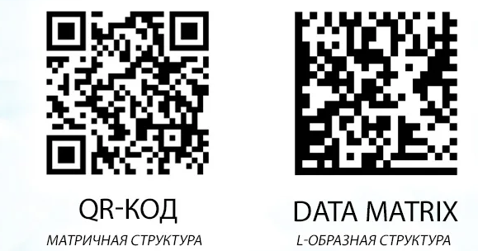
Для проверки в системе «Честный знак», достаточно просто просканировать код с этикетки камерой телефона. Вы сможете убедиться в подлинности своих покупок, оградить себя от подделок и узнать всю информацию о производителе; о дате, времени и месте производства; о сроке годности; о движении товара от завода до магазина и многом другом.

ПРОВЕРКА ТОВАРА В СИСТЕМЕ
«ЧЕСТНЫЙ ЗНАК».

Как определить, что товар поддельный или сомнительный?
Наведите сканер в приложении на код маркировки.
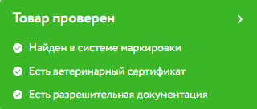
Положительный статус
При сканировании кода маркировки в приложении вы видите зеленый статус: проверьте, отличается ли описание на этикетке от того, что написано на экране. Если да, то это нарушение, сообщите о нём.
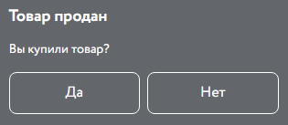
Нейтральный статус
При сканировании кода маркировки в приложении вы видите серый статус: уточните, покупали ли вы данный товар. Если дата отличается или вы не приобретали его, или есть другие несовпадения, сообщите о нарушении!
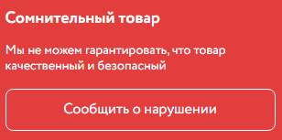
Отрицательный статус
При сканировании кода вы видите красный статус: товар является сомнительным или не прошел проверку на подлинность, или выявлены другие нарушения. Покупать его опасно. Сообщите об этом в приложении Честный ЗНАК, и ваша заявка будет направлена в контрольные органы, а вы сможете получить приз от партнеров.

Как сообщить о нарушении?
В приложении «Честный знак» - вкладка «Сообщить о нарушении». Выбрав ту или иную проблему, а также категорию товара, необходимо заполнить информацию о нарушении (указать магазин, приложить фото товара и фото кассового чека). Все сообщения о нарушениях, отправленные в приложении, после проверки направляются в контрольные органы.
